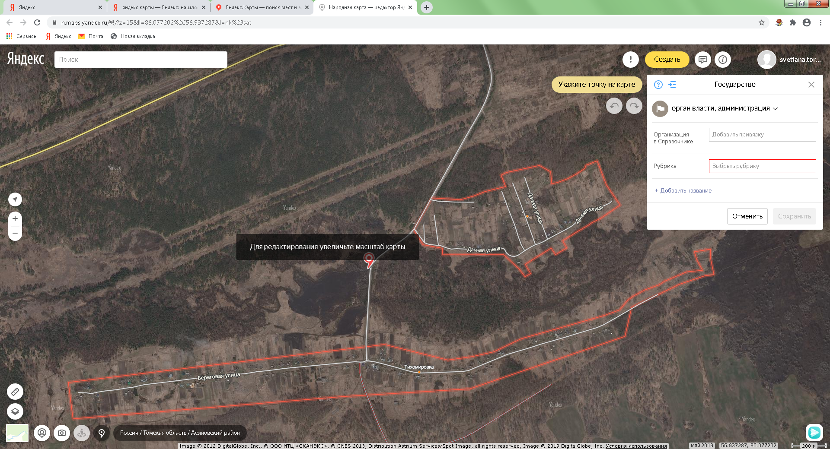
Томская обл. Асиновский р-н,
д. Итатка, д. Тихомировка
река Итатка у моста
естественный водоём
подъезд – грунт (затруднён)
широта 56°56´15,63´´С
долгота 86°04´30,44´´В

